

监 测 报 告
科利华检字(2024)第07078-1号


项目名称：山西晋钢智造科技实业有限公司 第三季度自行监测
委托单位：山西晋钢智造科技实业有限公司


山西科利华环境检测有限公司 二O二四年八月

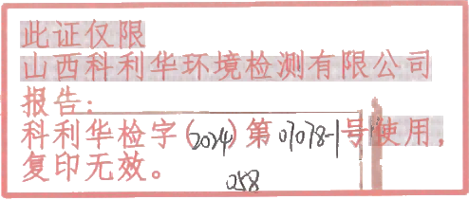


检验检测机构
非 完
资质认定证书
证书编号：210412050930

名称：山西科利华环境检测有限公司

地址：山西省长洽经济技术开发区鼎盛路55号

经审查，你机构已具备国家有关法律、行政法规规定的基 本条件和能力，现予批准，可以向社会出具具有证明作用的数 据和结果，特发此证。资质认定包括检验检测机构计量认证。
检验检测能力及授权签字人见证书附表。

许可使用标志

210412050930


发证日期：2022年07月21月
有效期至：2027年08月19日
发证机关：山西省市场监督管理局

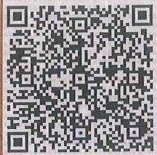

提示：1.应在法人资格证书有效期内开展工作。2.应在证书有效期届满前3个月提出复查申请，逾期不申请此证书注销。 本证书由国家认证认可监督管理委员会监制，在中华人民共和国境内有效。

声 明

1、未经本单位书面批准，不得复制(全文复制除外)报告；
2、报告出具的数据具有法律效力，涂改无效；
3、报告无审核人员、审定人员签名无效；无检测单位公章、CMA 章
及骑缝章无效；
4、对监测报告若有异议，应于收到报告之日起十五日内向我公司提 出，逾期不予受理；
5、本监测报告只对本次监测结果负责；由委托方自行采集的样品， 仅对该样品的监测数据负责，不对样品来源负责；
6、本报告未经同意不得用于广告宣传。

承担单位：山西科利华环境检测有限公司
项 目 名 称 ：山西晋钢智造科技实业有限公司第三季度
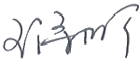
自行监测 项目负责人：孟晓阳 报告编写人：
审 核：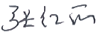
审 定 ：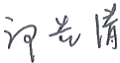 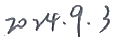

单位名称：山西科利华环境检测有限公司
地 址 ：山西省长治经济技术开发区鼎盛路55号
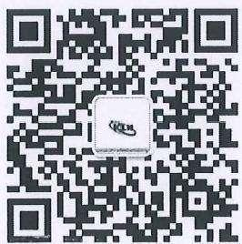
邮 编：047100
电 话：0355-8501001
网 址 ：http://klhjc.cn
邮 箱 ：sxklhjc@163.com
相关咨询问题请添加业务微信：18803550518

目 录

一、基本概况 1
二 、监测内容 1
三、监 测 质 量 保 证 1
四 、监测方法 2
五 、执行标准 2
六 、监测结果 3
七 、结论 4

一、基本概况
项目基本概况见表1-1。
表1-1基本概况一览表
项目名称 | 山西晋钢智造科技实业有限公司第三季度自行监测
委托(受测)单位 | 山西晋钢智造科技实业有限公司
企业通讯地址 | 山西省晋城市泽州县巴公镇 巴公工业园区 | 行业类别 | 钢铁行业
企业主要产品 | 钢材 | 主要原料
监测性质 | 委托监测☑ 监督监测口 例 行 监 测 口 其 他 口 | 监测类别 | 环评口 验收口 | 自测☑ 其他口
监测依据 | 山西晋钢智造科技实业有限公司 自行监测方案 | 监测日期 | 2024年8月12日

二、监测内容
监测内容见表2-1。
表2-1废气监测内容一览表
监测 类别 | 污染源 | 监测点位 | 监测项目 | 监测频次
厂界 噪声 | 厂内各产噪设备 | 厂界四周布设11个 监测点位 | 噪声(Leq) | 每季度监测1天，  昼间、夜间各监测1次

三、监测质量保证
为确保本次监测数据准确、可靠、代表性强，根据国家环保总局环发[2006]114号 文“关于《环境监测质量管理规定》的通知”、《环境监测质量管理技术导则》(HJ 630-2011)等技术规范中的有关要求，我公司对监测全程序进行质量控制。
1、本次监测期间，环保设施运行正常，生产负荷为设计能力的75%以上，生产工 况见表3-1。
表3-1 生产工况一览表

监测日期 | 产品名称 | 设计生产能力(t/d) | 实际生产能力(t/d) | 生产负荷(%)
2024.8.12 | 粗钢 | 15333 | 15116 | 98.6
2、监测人员熟练掌握专业知识，并经培训考核合格后持证上岗，见表3-2。

表3-2监测人员上岗证一览表

姓 名 | 孟晓阳 | 王阳 | 王诗吟
上岗证号 | SKJC2018079 | SKJC2018087 | SKJC2018058
3、所使用监测仪器均经质量技术监督部门检定合格并在有效期内，见表3-3;在 监测前后对使用仪器进行了校准，见表3-4。
表3-3 监测使用仪器检定一览表

类 别 | 仪器名称 | 仪器型号 | 仪器编号 | 监测 因子 | 检定单位 | 检定有 效时间
分 析 | 多功能声级计 | AWA5688 | KLH-15-182 | 噪声 | 山西省检验检测中心 | 2025.6
分 析 | 声校准器 | AWA6022A | KLH-15-347 | 校准 | 山西省检验检测中心 | 2025.4
表3-4 多功能声级计校准结果一览表

仪器型号  及编号 | 标准声源 (dB) | 测量前校准  (dB) | 测量后校准  (dB) | 示值偏差(dB) |  | 允许偏差 (dB) | 结论
 |  |  |  | 测量前 | 测量后 | 允许偏差 (dB) | 结论
AWA5688  KLH-15-182 | 94.0 | 93.8 | 93.7 | -0.2 | -0.3 | ±0.5 | 合格
AWA5688  KLH-15-182 | 94.0 | 93.8 | 93.8 | -0.2 | -0.2 | ±0.5 | 合格
4、监测数据经“三校”、“三审”后报出。

四 、监测方法
监测分析方法见表4-1。
表4-1监测项目分析方法一览表
监测类别 | 分析项目 | 分析方法 | 方法依据 | 检出限
噪声 | 厂界噪声 | 工业企业厂界环境噪声排放标准 | GB12348-2008

五、执行标准
厂界噪声执行标准，见表5-1。
表5-1 执行标准及排放限值一览表

污染源 | 监测 项 目 | 执行标准依据 | 监测点位 | 排放限值dB(A)
厂界 噪声 | 噪声 | 《工业企业厂界环境噪声排 放标准》(GB 12348-2008)  表1中3类 | 3#、4#、5#、6#、9#、 10#、11# | 昼间 | 65
 |  |  |  | 夜间 | 55

污染源 | 监测 项 目 | 执行标准依据 | 监测点位 | 排放限值dB(A)
厂界 噪声 | 噪声 | 《工业企业厂界环境噪声排  放标准》(GB 12348-2008)  表1中4类 | 1#、2#、7#、8# | 昼间 | 70
 |  |  |  | 夜间 | 55
六、监测结果
厂界噪声监测结果见表6-1,监测点位见图6-1。

表6 - 1 厂界噪声监测结果 一 览表 单位：dB(A)

监测日期 | 监测点位 | 昼间 | 夜间
2024.8.12 | 1# | 64.2 | 51.9
2024.8.12 | 2# | 63.0 | 52.2
2024.8.12 | 7# | 63.2 | 52.1
2024.8.12 | 8# | 62.1 | 52.2
标准限值 |  | 70 | 55
达标情况 |  | 达标 | 达标
续表6-1 厂界噪声监测结果一览表 单位：dB(A)

监测日期 | 监测点位 | 昼间 | 夜间
2024.8.12 | 3# | 53.7 | 42.5
2024.8.12 | 4# | 55.6 | 41.9
2024.8.12 | 5# | 59.4 | 50.8
2024.8.12 | 6# | 58.0 | 51.6
2024.8.12 | 9# | 55.6 | 45.9
2024.8.12 | 10# | 56.8 | 45.2
2024.8.12 | 11# | 56.5 | 46.4
标准限值 |  | 65 | 55
达标情况 |  | 达标 | 达标

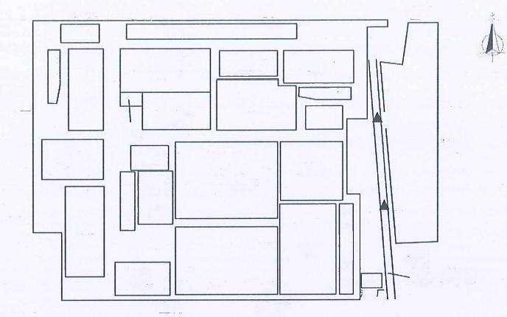
▲4# ▲3#
办公区
2×230m2烧结 废钢库 球团厂
发电厂
2×180m² 石灰厂
烧结
巍
顺盛
炼钢
1380m* 高炉
6#△
轧 钢
轧钢
制氧
污 水
▲7# △8#
焦 炭 库 成 品 库
高棒
道路(龙司线)
1250 m³高 炉
▲9#
制 氧
东区
炼钢
▲11#
▲10#
5#▲
发电厂
2#
1#
图6-1 厂界噪声监测点位示意图
七、结论


厂界噪声3#、4#、5#、6#、9#、10#、11#监测结果符合《工业企业厂界环境噪声 排放标准》(GB 12348-2008)表1中3类标准限值要求；1#、2#、7#、8#监测结果符 合《工业企业厂界环境噪声排放标准》(GB 12348-2008)表1中4类标准限值要求。

--报告结束--

